



DIRECCIÓN GENERAL DE EDUCACIÓN SUPERIOR TECNOLÓGICA
INSTITUTO TECNOLÓGICO DE SALINA CRUZ
UNIDAD:
UNIDAD 1

PRACTICA:
REPORTE DE PACKET TRACER 2

DOCENTE:
SUSANA MÓNICA ROMÁN NÁJERA
ALUMNO:
GARCÍA IBÁÑEZ MARCO ANTONIO

SEMESTRE Y GRUPO:
5E
CARRERA:
INGENIERÍA EN TECNOLOGÍAS DE LA INFORMACIÓN Y DE LAS COMUNICACIONES
SALINA CRUZ, OAXACA A 2 DE AGOSTO DE 2014
REPORTE
Objetivo:
Conocer y identificar las partes que componente el entorno de packet tracer sus características y los símbolos de que representan.

Instrucciones:
Identificar a los elementos del entorno de packet tracer. Ubica la sección de los dispositivos que tienen definido e identifica los símbolos de cada dispositivo.

Materiales:
Software (packet tracer)
Una lap top,
Memorias USB,
Aplicaciones (word).

Desarrollo
Podemos observar el entorno completo de packet tracer en donde trabajamos con simulaciones de redes de área local y configuraciones.
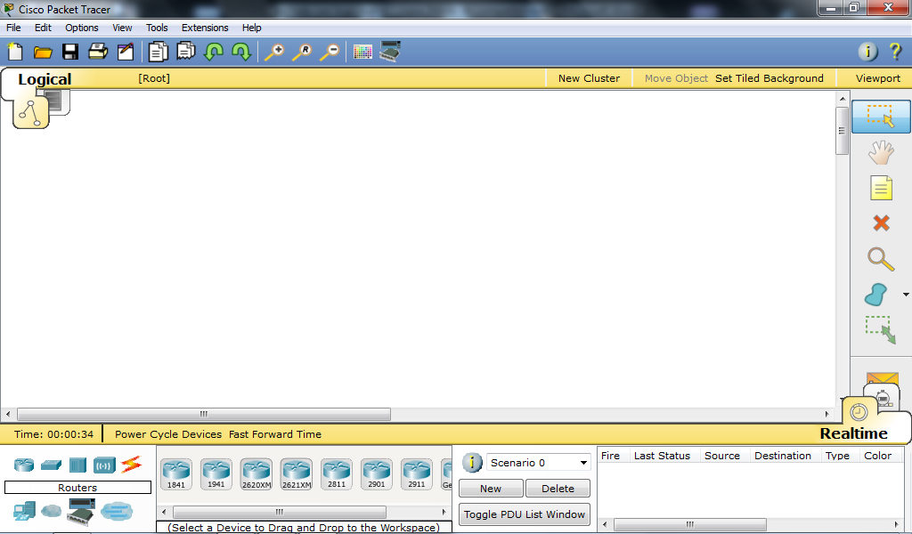
Aquí podemos observar un menú de opciones que cuenta con archivo, edición, opciones del programa, vistas, herramientas, extensiones y la ayuda.
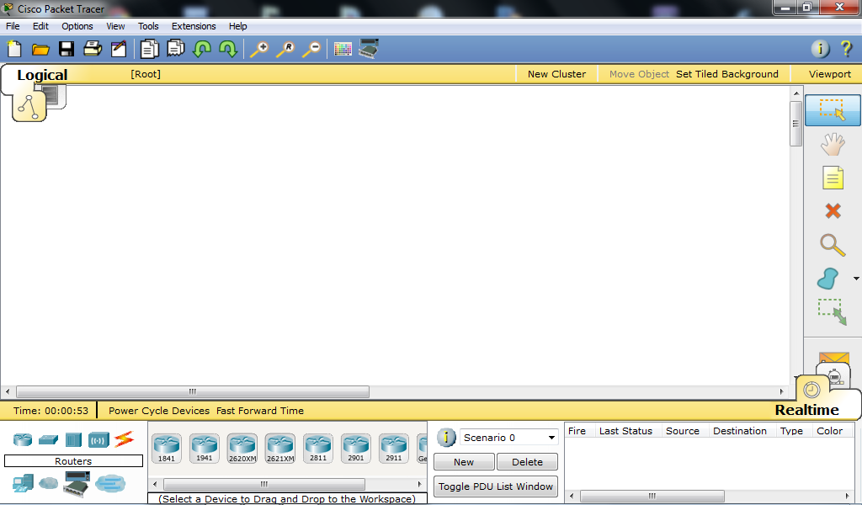
A continuación podemos observar que tiene una vista en el panel siguiente lógica donde podemos ponerle un fondo a la hoja de trabajo.

También desde la barra de menú en la parte posterior podemos abrir un nuevo proyecto, abrir uno ya existente, guardar, imprimirlo, así como también la aplicación permite hacer evaluaciones con un tiempo restringido, entonces también se muestran botones para pegar, copiar deshacer y rehacer operaciones, el zoom.
CONCLUSIONES
En la realización de esta práctica comprendí que packet tracer será una herramienta útil para poder acreditar esta materia ya que en este programa realizaremos la mayoría de nuestras prácticas.

Observe que este programa contiene un entorno muy fácil de manejar para cualquier usuario, ya es muy simple y muy visual utilizando iconos para representar, construir redes LAN.

